BÁO CÁO: TỐI ƯU HÓA PROMPT TRONG HỌC TẬP VỚI AI
Trần Mậu Gia Khánh - 25021830
I. Lựa chọn và Phân tích Tác vụ Học tập
- Tóm tắt tài liệu học thuật (Tác vụ Tổng hợp):
Mục tiêu: Chắt lọc kiến thức từ các bài báo khoa học hoặc giáo trình dài.
Thách thức: Tránh việc bỏ sót các luận điểm chính hoặc làm sai lệch thuật ngữ chuyên ngành. AI cần hiểu được cấu trúc của một bài nghiên cứu (Abstract, Methodology, Results).
- Giải thích khái niệm phức tạp (Tác vụ Hiểu):
Mục tiêu: Chuyển đổi các lý thuyết trừu tượng thành ngôn ngữ dễ hiểu, gần gũi.
Thách thức: Cần sự cân bằng giữa việc đơn giản hóa và việc duy trì tính chính xác về mặt khoa học. AI dễ sa đà vào việc định nghĩa khô khan nếu không được định hướng.
- Tạo bộ câu hỏi ôn tập (Tác vụ Đánh giá):
Mục tiêu: Kiểm tra mức độ ghi nhớ và vận dụng kiến thức của người học.
Thách thức: Các câu hỏi cần đa dạng (trắc nghiệm, tự luận) và bám sát trọng tâm kiến thức thay vì hỏi các chi tiết vụn vặt.

II. Xây dựng các phiên bản Prompt
Tác vụ 1: Tóm tắt bài đọc "Thuyết tương đối hẹp của Einstein"
- Cơ bản: "Tóm tắt bài viết này cho tôi."
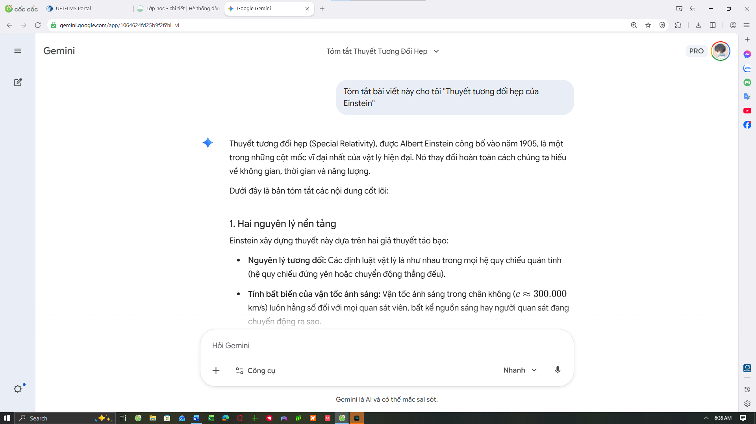
- Cải tiến: "Tóm tắt các luận điểm chính của văn bản về Thuyết tương đối hẹp dưới dạng danh sách gạch đầu dòng. Độ dài không quá 300 chữ."
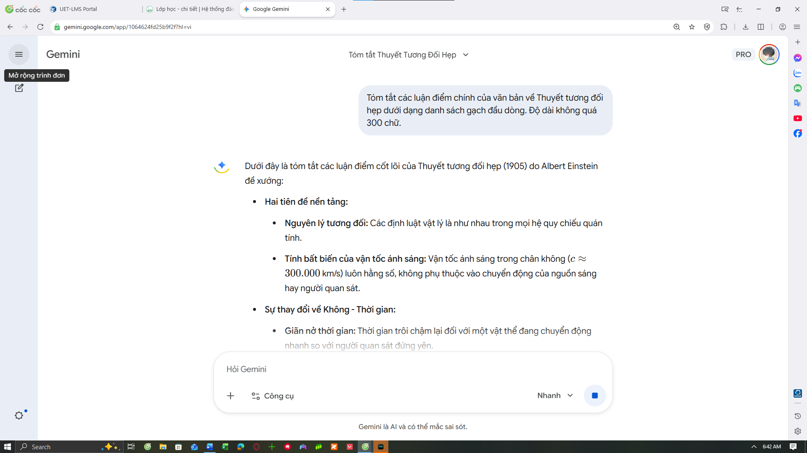
- Nâng cao (Role + CoT): "Bạn là một giáo sư Vật lý lý thuyết. Hãy đọc văn bản sau và tóm tắt theo cấu trúc: 1. Bối cảnh lịch sử; 2. Các tiên đề cốt lõi; 3. Hệ quả vật lý. Hãy suy luận từng bước (Chain-of-Thought) để đảm bảo không bỏ sót mối liên hệ giữa các công thức."
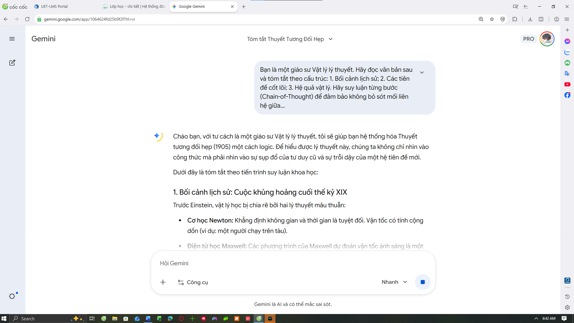
Tác vụ 2: Giải thích khái niệm "Lạm phát kinh tế"
- Cơ bản: "Giải thích lạm phát là gì."
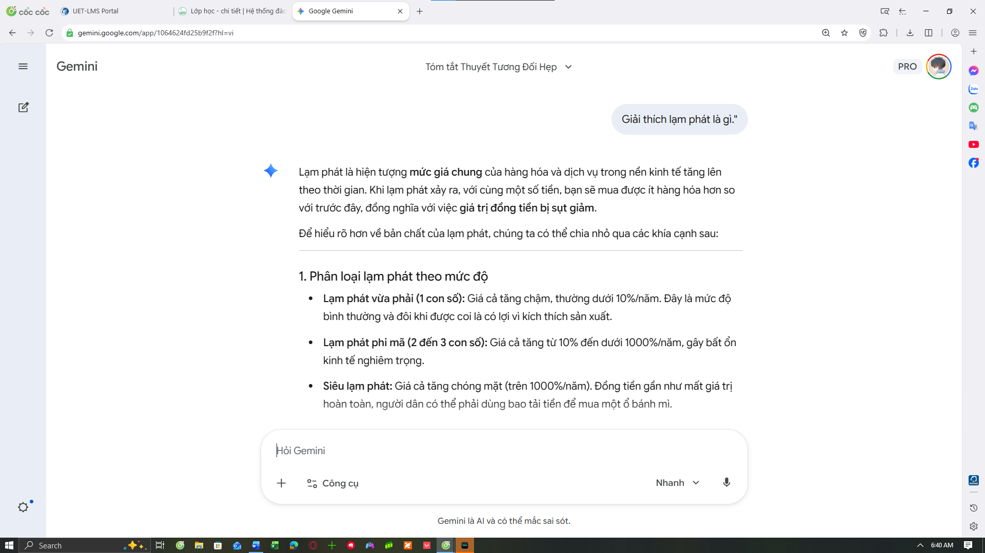
- Cải tiến: "Giải thích khái niệm lạm phát, nguyên nhân và tác động của nó đối với người tiêu dùng bình thường."
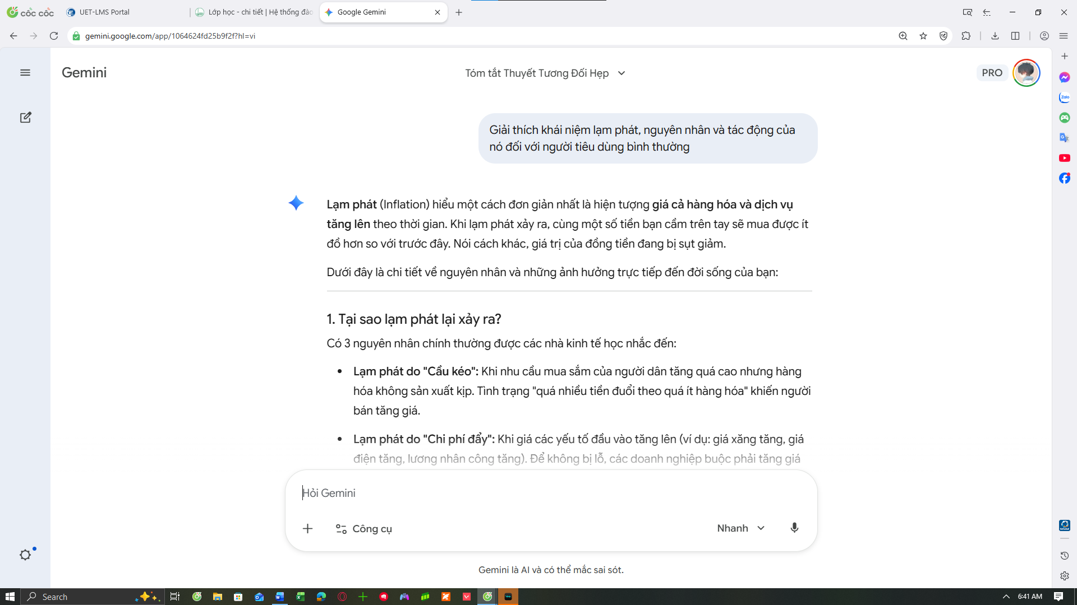
- Nâng cao (Few-shot + Analogies): "Bạn là một chuyên gia giáo dục tài chính. Hãy giải thích khái niệm 'Lạm phát' cho một học sinh 10 tuổi. Sử dụng phương pháp so sánh (ví dụ: ổ bánh mì ngày xưa và bây giờ). Hãy trình bày theo cấu trúc: Định nghĩa đơn giản -> Ví dụ thực tế -> Cách phòng tránh."
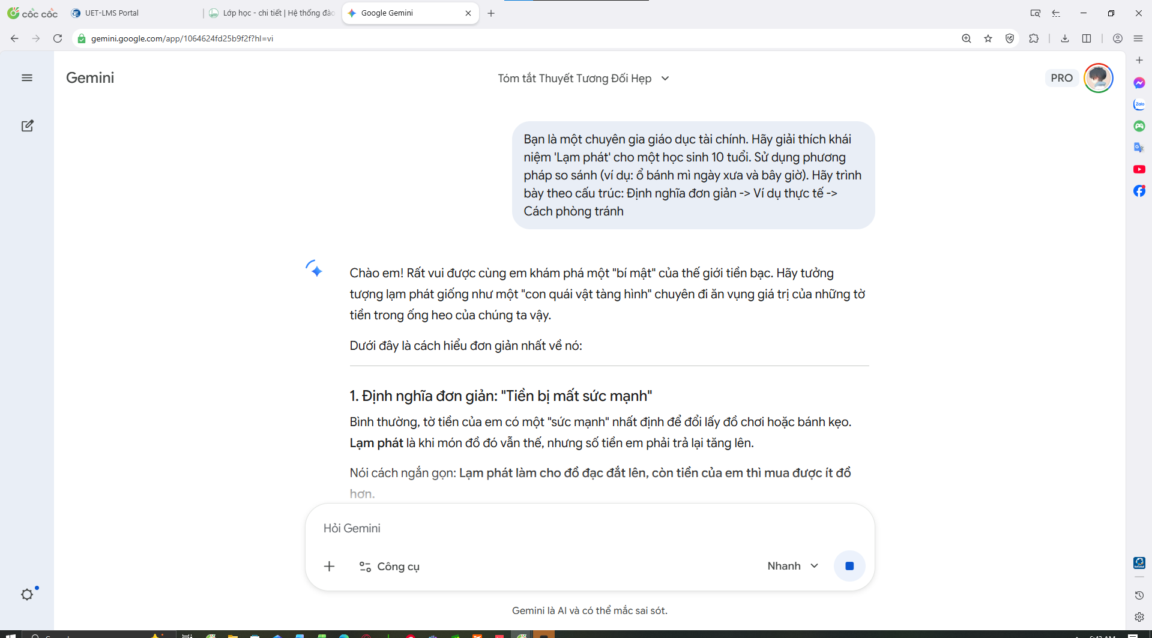
Tác vụ 3: Tạo bộ câu hỏi ôn tập chủ đề "Thế chiến thứ hai"
- Cơ bản: "Đặt cho tôi vài câu hỏi về Thế chiến 2."
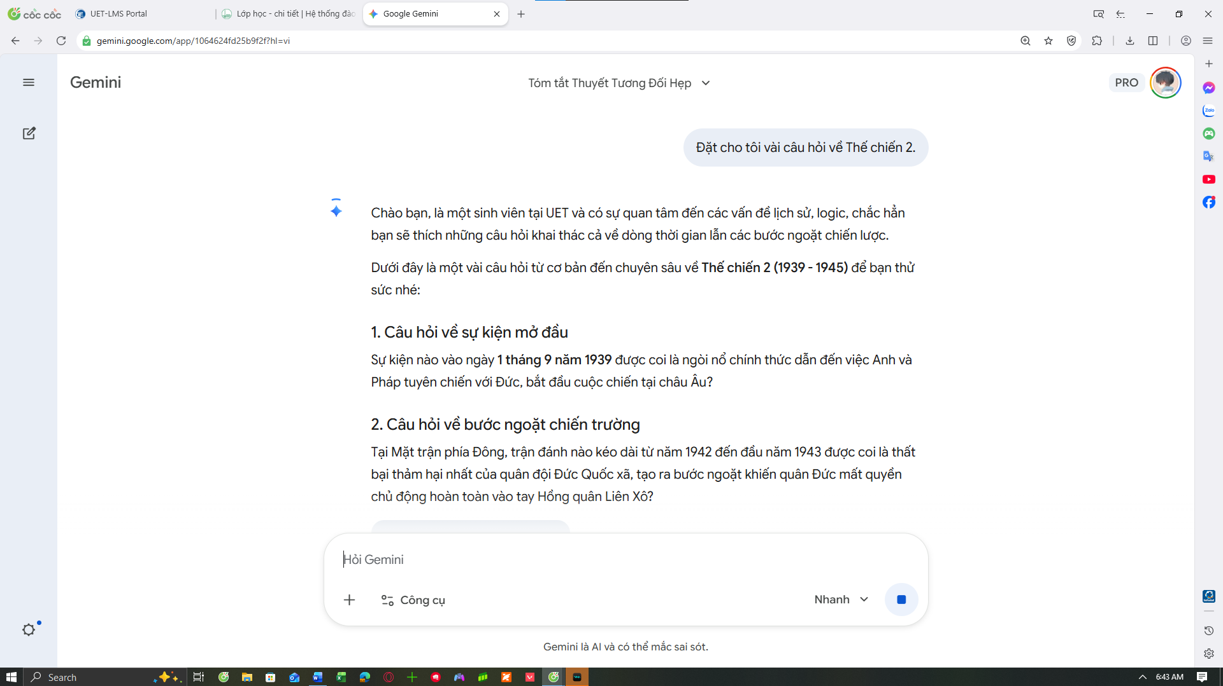
- Cải tiến: "Tạo 5 câu hỏi trắc nghiệm và 2 câu hỏi tự luận về nguyên nhân và kết quả của Thế chiến thứ hai, có kèm đáp án."
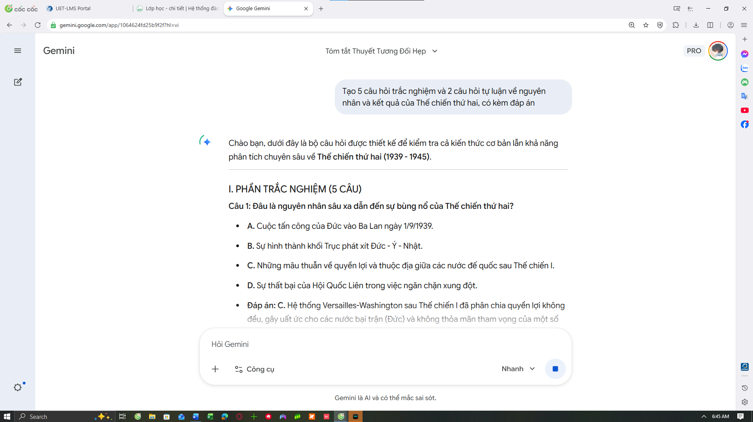

- Nâng cao (Constraints + Output Format): "Dựa trên nội dung về Thế chiến thứ hai, hãy đóng vai một chuyên gia khảo thí. Tạo một bộ đề gồm: 5 câu hỏi trắc nghiệm (mỗi câu 4 phương án, có giải thích đáp án đúng) và 3 câu hỏi tư duy mức độ cao (phân tích hệ quả địa chính trị). Định dạng kết quả dưới dạng Bảng (Table)."
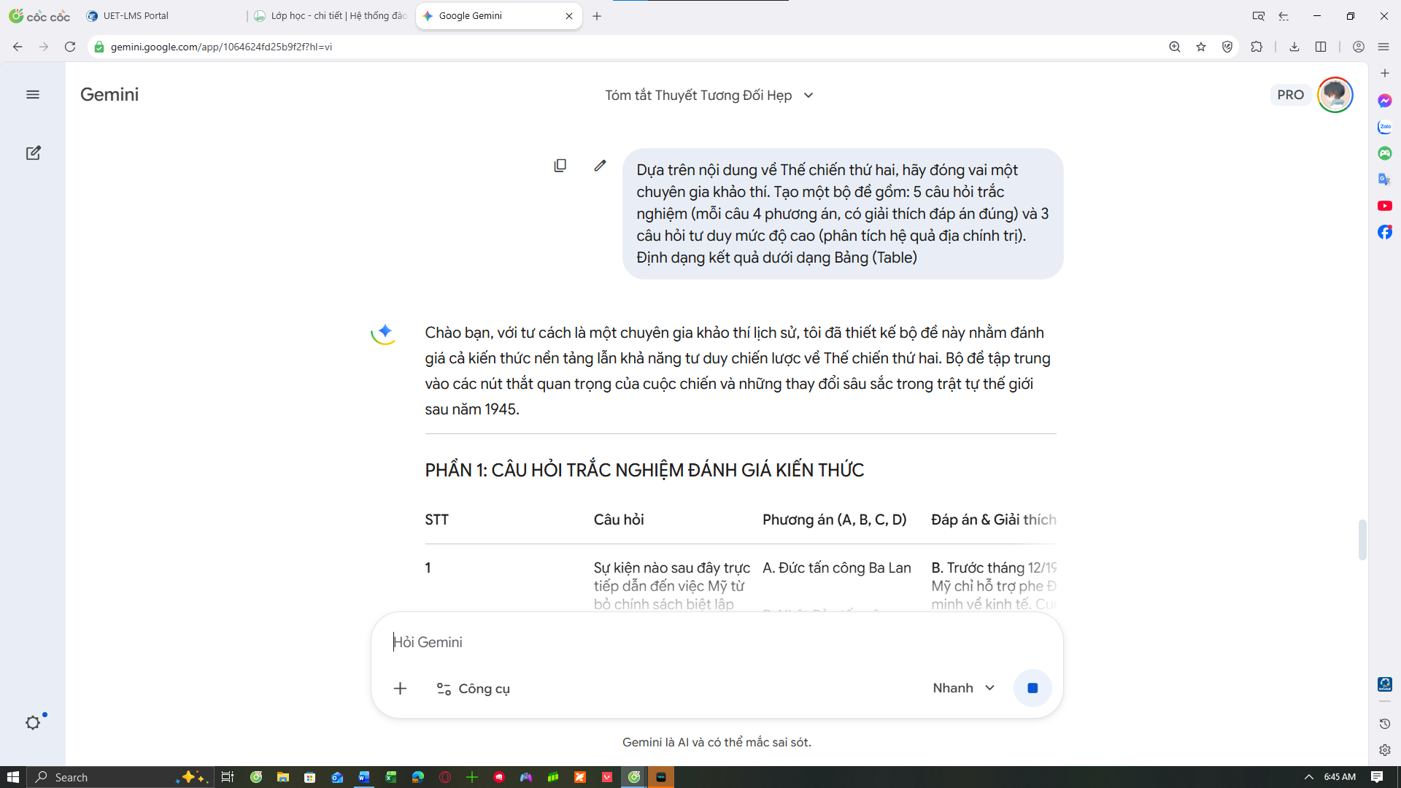

III. Thử nghiệm và So sánh Kết quả
Tiêu chí so sánh | Prompt Cơ bản | Prompt Cải tiến | Prompt Nâng cao
Độ chính xác | Trung bình, đôi khi chung chung. | Cao, bám sát yêu cầu. | Rất cao, chuyên sâu.
Định dạng | Đoạn văn thô, khó theo dõi. | Gạch đầu dòng rõ ràng. | Cấu trúc chuyên nghiệp (Bảng, Heading).
Khả năng ứng dụng | Phải hỏi lại nhiều lần. | Dùng được ngay cho học tập. | Tối ưu cho việc ôn thi/giảng dạy.
Giọng văn | Máy móc. | Rõ ràng. | Phù hợp với đối tượng mục tiêu (như trẻ em hoặc chuyên gia).

IV. Phân tích Hiệu quả Prompt
Tại sao Prompt Nâng cao luôn cho kết quả tốt nhất?
- Context (Bối cảnh): Khi áp dụng Role Prompting, AI giới hạn không gian tri thức và sử dụng đúng thuật ngữ chuyên môn phù hợp với "vai diễn".
- Constraints (Ràng buộc): Việc giới hạn số chữ hoặc yêu cầu định dạng bảng giúp AI tập trung vào thông tin quan trọng nhất.
- Chain-of-Thought (Chuỗi tư duy): Yêu cầu AI "suy nghĩ từng bước" giúp giảm thiểu lỗi logic và hiện tượng "ảo giác" (hallucination).
- Few-shot (Cung cấp ví dụ): Việc đưa ra ví dụ mẫu giúp AI hiểu chính xác phong cách và cấu trúc mà người dùng mong muốn.

V. Tổng hợp Nguyên tắc Viết Prompt Hiệu quả
- Nguyên tắc 5W1H: Xác định rõ Ai (Role), Cái gì (Task), Ở đâu (Context), Tại sao (Goal), Khi nào (Deadline/Constraints) và Như thế nào (Format).
- Sử dụng phân cách: Dùng dấu """ hoặc ### để tách biệt phần hướng dẫn và phần dữ liệu đầu vào.
- Lặp lại và tinh chỉnh: Đừng mong đợi prompt đầu tiên sẽ hoàn hảo. Hãy sử dụng kết quả của prompt trước để điều chỉnh cho prompt sau.
- Yêu cầu AI tự phản biện: Thêm câu lệnh "Hãy chỉ ra những điểm yếu trong câu trả lời trên" để nhận được nội dung sâu sắc hơn.

